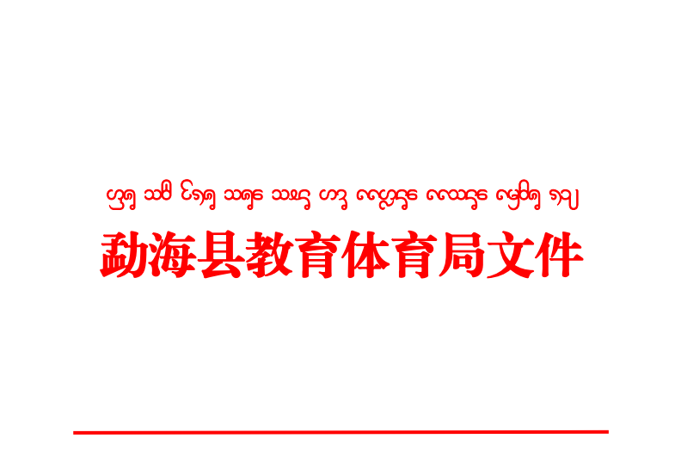

海教体字〔2019〕101号

关于举办勐海县教育体育系统第十二届教职工“园丁杯”篮球运动会的通知

全县各中小学、幼儿园、民办学校、局机关：
为认真贯彻落实《全民健身计划纲要》，牢固树立“健康第一”的指导思想，增强全县教职工身体素质，增进教职工的身心健康，丰富我县教职工的文化生活，树立“全县教育一盘棋的思想”，增进校际和教职工之间的交流和友谊，增强教职工的团结协作精神、团队意识、责任意识和协作意识，展示我县教职工的篮球竞技水平和精神风貌。经勐海县教育体育局行政会议研究，决定于2020年1月16日—21日，在勐海县城举行第十二届教职工“园丁杯”运动会，现将比赛规程印发给你们，请各学校（园）接此通知后按照规程要求，秉着“重在参与，友谊第一，比赛第二”的态度，认真抓好赛前训练准备工作，积极组队参赛。

附件：1.勐海县教育系统第十二届教职工“园丁杯”篮球运
动会竞赛规程
2.勐海县教育系统第十二届“园丁杯”篮球运动会比
赛报名表

勐海县教育局
2019年11月12日

勐海县教育体育局党政办 2019年11月12日印

附件1：

勐海县教育体育系统第十二届教职工“园丁
杯”篮球运动会竞赛规程

一、比赛时间、地点
时间：2020年1月16日——21日
地点:勐海县城
二、主办单位、协办单位
主办单位：勐海县教育体育局
三、比赛项目
男、女子篮球
四、参赛单位
全县各中小学、幼儿园、民办学校、局机关
五、参赛运动员资格
勐海县教育系统、民办校（园）在编在岗教职工；各单位参赛的运动员以2019年12月25日前进入单位或聘用的教职工（含政府购买），各单位支教、交流的人员经双方协商可参加支教、交流的单位或回原单位参赛。
六、参加办法
（一）参赛单位每队报领队1人，教练2人，篮球男、女运动员各12名。
（二）各中小学、幼儿园原则上必须出队，如确实有特殊情况不能组队参赛，各乡镇小学、幼儿园的可结合实际协商联合出队。
（三）勐海县第一小学集团学校、勐海县第三中学黎明中学集团学校、勐海县一中，可结合学校实际各出两个男、女队参赛。
七、竞赛办法及规定
（一）比赛执行中国篮协审定的最新篮球竞赛规则。
（二）比赛第一阶段采用分组循环赛制，第二阶段采用交叉赛制，决出全部名次。
（三）第一、二节比赛上场队员不得重复，第三、四节不受此规定限制。
八、服装
要求各代表队着装统一，并备有两套深、浅不同颜色的背心比赛服装，前后必须印有0一99的明显号码，不符合要求者不得上场比赛。
九、名次录取与奖励
（一）男、女代表队各取前八名给予奖励，男、女子第一名颁发“园丁杯”1座。
（二）男、女代表队各评选1名“体育道德风尚奖”。
十、报名及报到
（一）2019年12月25日前将报名表以电子文档的方式报勐海县教育体育局体艺股（注明xx学校园丁杯报名表），逾期未报则不安排比赛，并追究学校负责人和相关责任人的责任。请全县各中小学于2019年12月27日下午16：00到教育体育局五楼会议室抽签分组。
联 系 人：曾长林
联系电话：13887929656
邮 箱：mhxtyg@126.com
- 各代表队请于2020年1月16日下午15:30，到勐海县青少年活动中心报到,报到时需交50字左右的代表队解说词，16:30在青少年活动中心召开第一次组委会。
- 各代表队要准备一面校旗，旗杆由大会提供。
- 球队一经报名，不得更改。未经组委会同意，球队不得以任何理由退出比赛。
十一、经费
（一）各代表队比赛期间食宿费、往返交通费自理，按规定回单位报销。
（二）各代表队服装（外套、内套、鞋子），可用福利费购买或支付，但标准不得超过1200元。
（三）请各校（园）为参赛的领队、教练员、运动员购买参赛期间的意外伤害险保险。
十二、裁判员
（一）裁判长由主办单位指派，裁判员由勐海县教育体育局抽调具有篮球裁判员等级证书的相关人员和教师担任。抽调的裁判员比赛期间食宿由大会统一安排，往返交通费按规定回单位报销。
- 抽调的裁判员，于2020年1月16日上午9:00前，到勐海县青少年活动中心报到，参加篮球裁判规则及裁判法的培训学习。
十三、负责人
请全县各中小学校安排一名校级领导担任领队，负责本校参赛代表队的组织、安全、带队、信息联系等工作。
十四、本规程的修改、解释权属制定单位。
十五、未尽事宜另行通知。
附件2:
勐海县教育系统第十二届“园丁杯”
篮球运动会比赛报名表

单位： 组别：
领队： 电话：
教练： 电话：
序 号 | 姓 名 | 号 码 | 身份证号 | 工作时间
1
2
3
4
5
6
7
8
9
10
11
12

